- Вправи підготовки руки дитини до письма
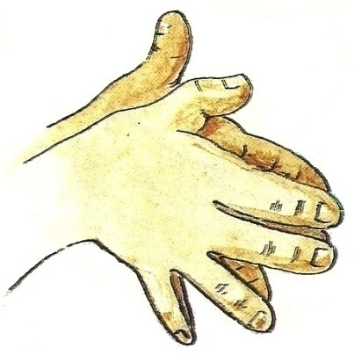
Зустрілись пальчики:
великий, вказівний, середній,
безіменний і мізинець.
Вони театр всі створили
І всі до праці приступили.

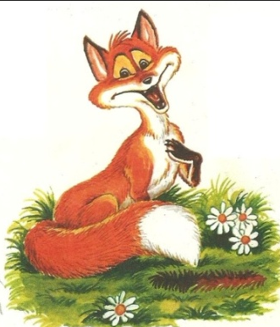

Лисеня-першокласник хоче дізнатися, чи вмієте ви малювати, писати букви або слова. Але перш ніж розпочати роботу, давайте виконаємо пальчикову гімнастику, підготуємо руки до малювання й письма. Так ми будемо робити і надалі.
Учитель показує вправу та декламує:


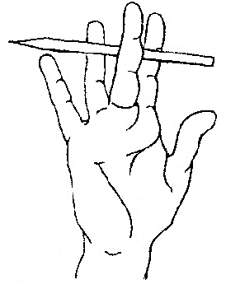

Олівець в руці катаю,
Поміж пальчиків кручу.
Неодмінно кожен палець
Будь слухняним я навчу.

Покласти олівець між вказівним, середнім і безіменним пальцями. Крутити олівець, передавати його з одного пальця на інший.

